Муниципальное дошкольное образовательное учреждение
детский сад №2 «Солнышко»
171890 Тверская область, Лесной район, село Лесное, улица Пионерская, дом 2
ИНН/КПП-6930001157/693001001, ОКПО-50361826, ОГРН-1026901949381,
Тел.8-48-271-2-16-63
____________________________________________________________________________________________________________________
Исх. №27
От 05.09.2024 г. В ОНД и профилактической работы
По Удомельскому и Лесному районам

от
Заведующей МДОУ детский сад
№2 «Солнышко»
Ивашенковой Н.А.

Ответ на предостережение №2407/139-69/39/ПНН
от 16.07.2024 г.

- В музыкальном зале занавеску отодвинули и освободили кнопку АПС и световой оповещатель «ВЫХОД». (Фото 1)
- Указатели направления движения к источникам наружного противопожарного водоснабжения заменили на указатели со светоотражающей поверхностью. (Фото 2)

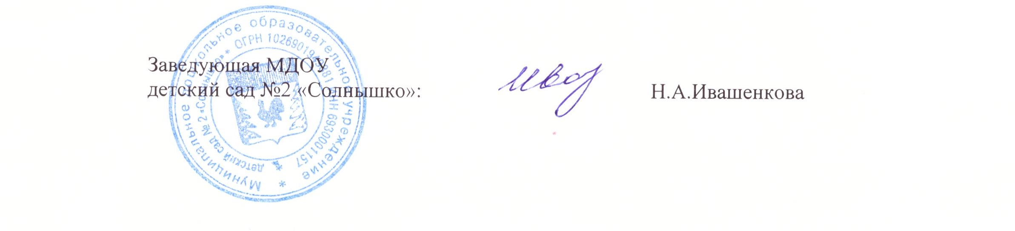

Приложение
Фото 1
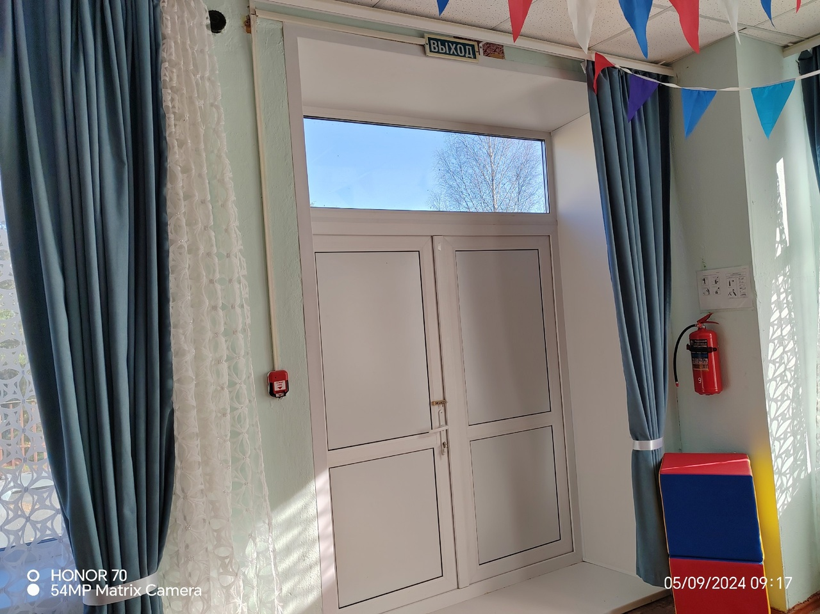

Фото 2
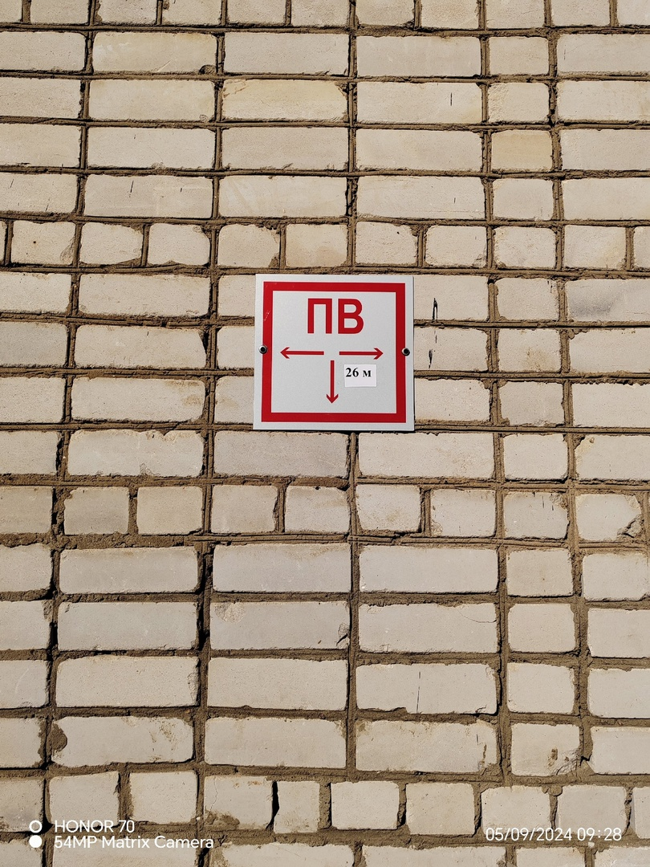 | 